**РОССИЙСКИЙ УНИВЕРСИТЕТ ДРУЖБЫ НАРОДОВ**

**Факультет физико-математических и естественных наук**

**Кафедра прикладной информатики и теории вероятностей**

**ОТЧЕТ**

**по лабораторной работе № 2**

*дисциплина: Моделирование информационных процессов*

Студент: Захаров Владислав Андреевич

Группа: НФИбд-02-18

**МОСКВА**

2021 г.

**Цель работы**

Получить навыки моделирования сетей передачи данных с помощью средства имитационного моделирования NS-2, а также выполнить анализ полученных результатов моделирования.

**Постановка задачи**

Описание моделируемой сети:

– сеть состоит из 6 узлов;

– между всеми узлами установлено дуплексное соединение с различными пропускной способностью и задержкой 10 мс;

– узел r1 использует очередь с дисциплиной RED для накопления пакетов, максимальный размер которой составляет 25;

– TCP-источники на узлах s1 и s2 подключаются к TCP-приёмнику на узле s3;

– генераторы трафика FTP прикреплены к TCP-агентам.

На рис. 2.4 приведена схема моделируемой сети.

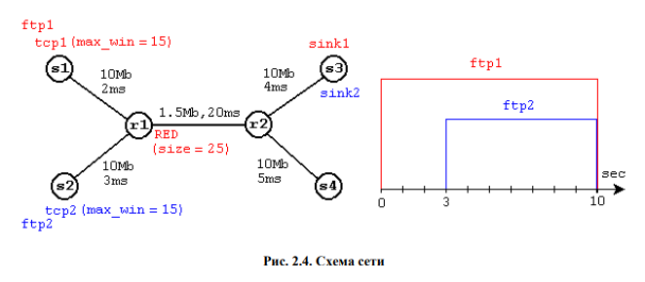

**Ход работы.**

**Реализация модели.**

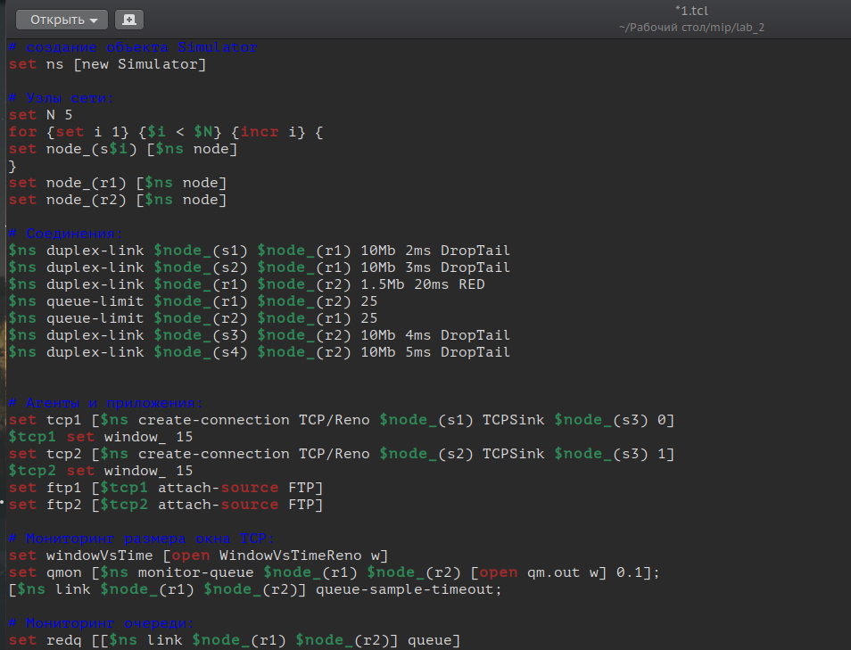

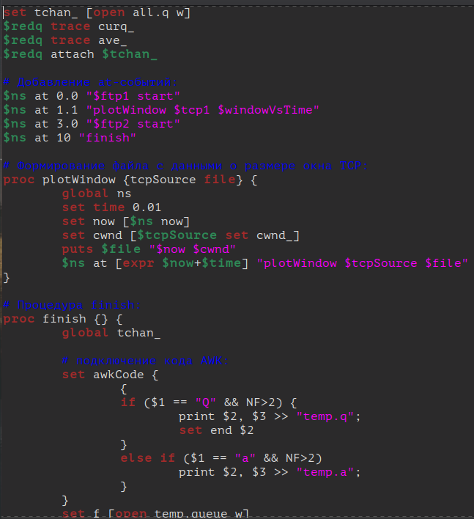

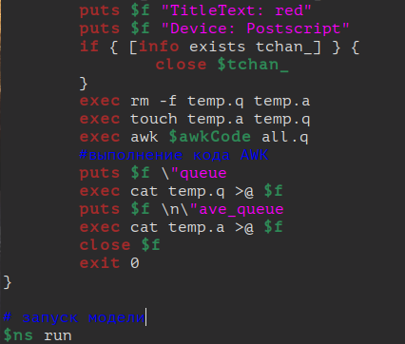

Из-за более новой версии ubuntu вынужден напрямую вызывать xgraph.

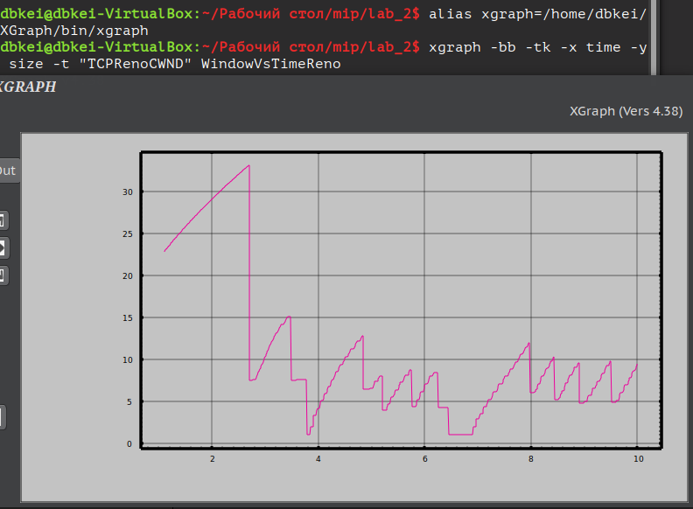

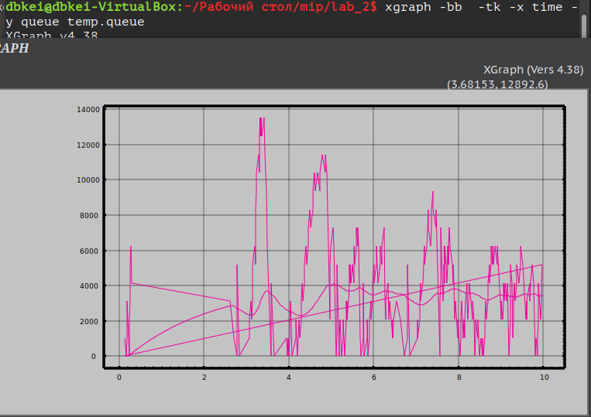

**Упражнение**

– Измените в модели на узле s1 тип протокола TCP с Reno на NewReno, затем на Vegas. Сравните и поясните результаты.

Протокол NewReno. Результат практически аналогичен протоколу Reno

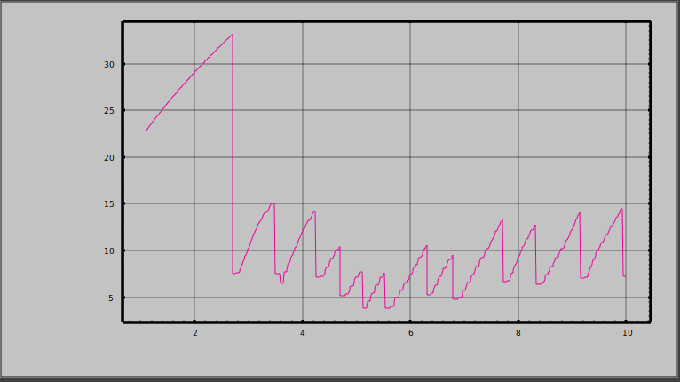

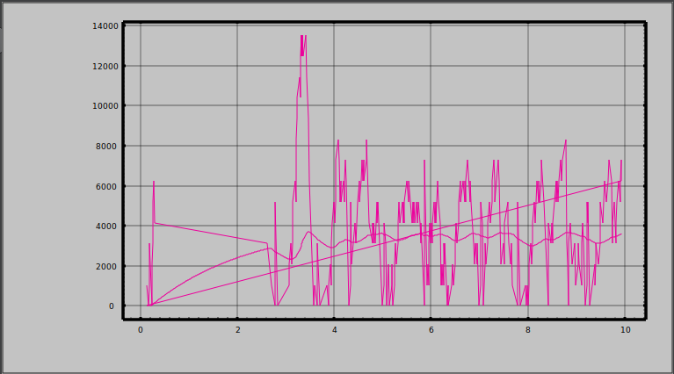

Протокол Vegas сокращает частоту колебания размера окна, однако амплитуда колебаний выше, чем при NewReno

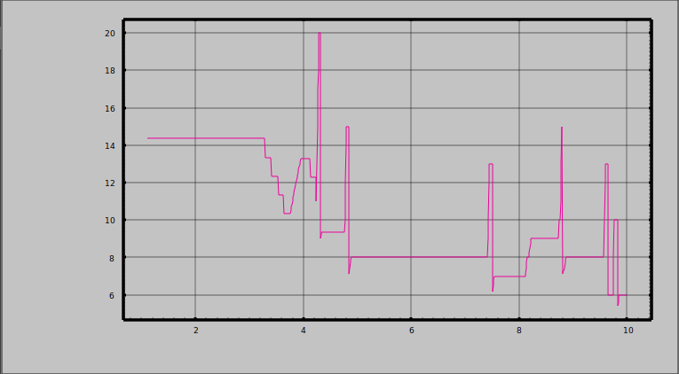

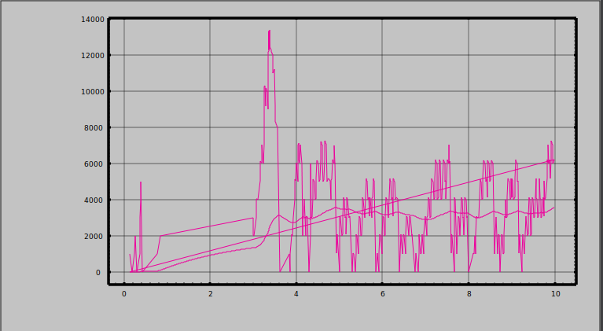

**Вывод**

Разработали сценарий, реализующий модель сети, построил в Xgraph график. изменения размера окна, длины очереди и средней длины очереди.